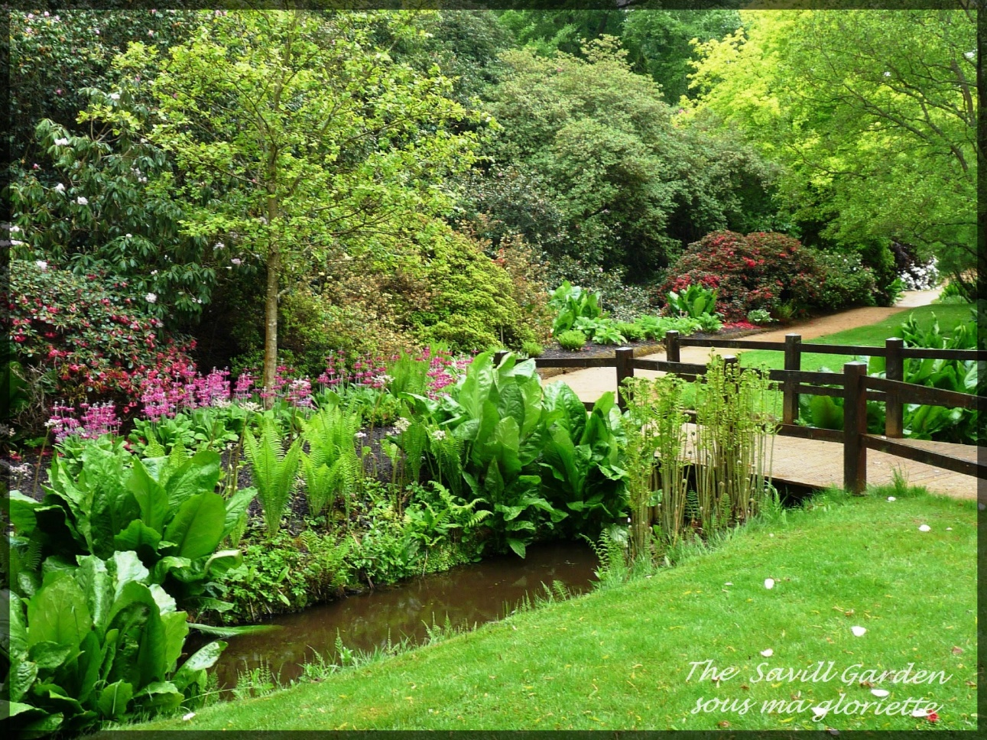
Un jardin plein d'amour.

Depuis mes fenêtres, je goûte au plaisir exquis

D'une nature enchantée dans un jardin verdi,

Agrémenté d'un ruisselet, et là, mon âme réjouie,

Comblée de bien-être m'inspire des mots, j’écris.

Welcome, bienvenue dans ce paradis où le jasmin fleurit,

Il exhale un parfum divin, incantatoire, que j'apprécie,

Ses lianes courent, s'élancent, de fleurs blanches garnies

Et de feuillage vert tendre lustré, abondant et très chic.

Une ravissante passerelle en bois enjambe et franchit

Le ruisselet qui, par des gros blocs rocheux, ralenti,

Devient un superbe plan d'eau et nous ravit,

Le décor feuillu y mire ses branchages en symphonie.

Dame tourterelle, superbe créature au plumage gris

Très serré, pas une plume n'est déplacée, inouï.

Sa silhouette élancée, sans défaut, est en harmonie,

Elle est, avec la colombe, des oiseaux, l'élégance, la magie.

Nous voici dans l'éden des fleurs et leurs tons exquis,

Face à une double cascade translucide qui gravit

Deux barrages consécutifs pour s'écouler en mélodie

Dans un bassin entouré d'une végétation sublimée bénie

Où des multitudes de verts se mêlent en beauté aux coloris,

A la magie des fleurs, aux prouesses, aux innombrables défis

De dame nature qui en détient les secrets, une panoplie

Que des peintres ont du mal à trouver, même les plus aguerris.

